Барања 14-4223/1
Во Националниот акционен план за вработување 2016-2020 во согласност со Стратегијата за Ромите на Република Македонија 2016 – 2020 година Министерството за труд и социјална политика е наведено како надлежно за негово имплементирање. Во согласност на тоа ве молиме да ни одговорите:
- Во однос на исход 1, колку Роми (расчленети по родова основа) се успешно вклучени во активните мерки и услуги за вработување од 2016 до 2019 година, за секоја година посебно.
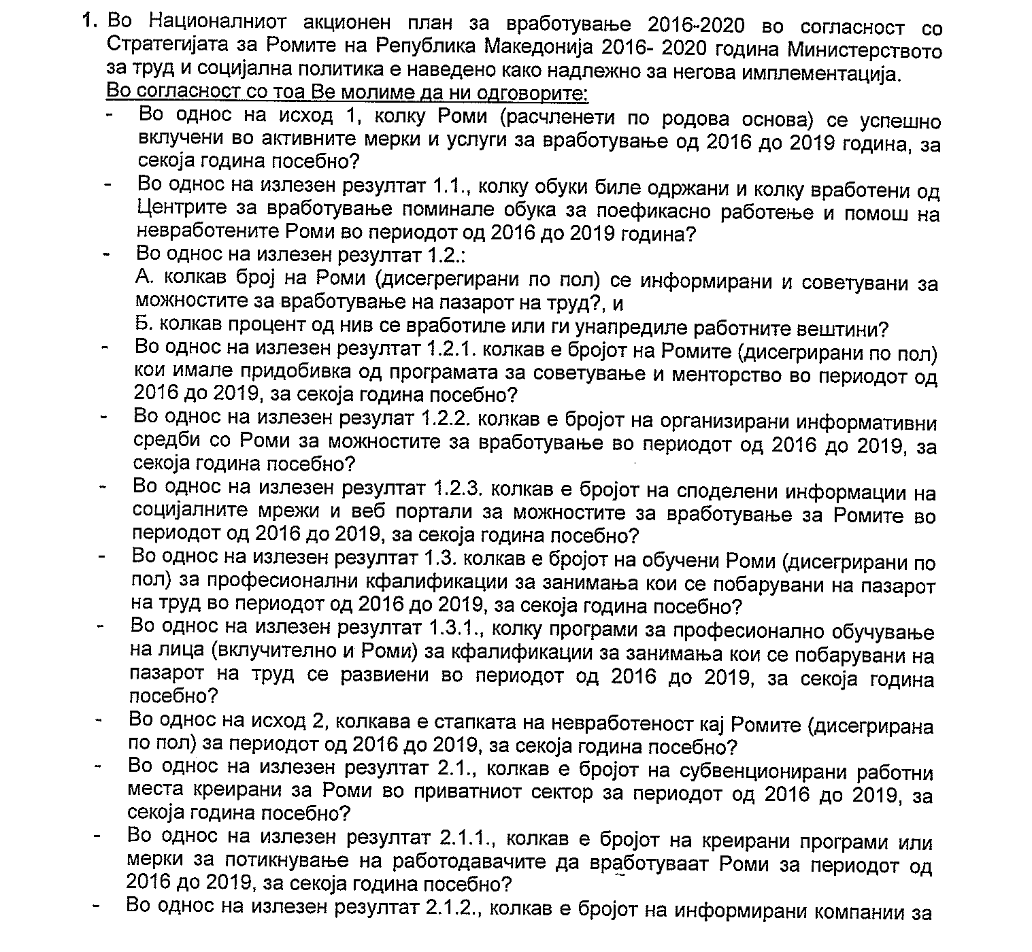
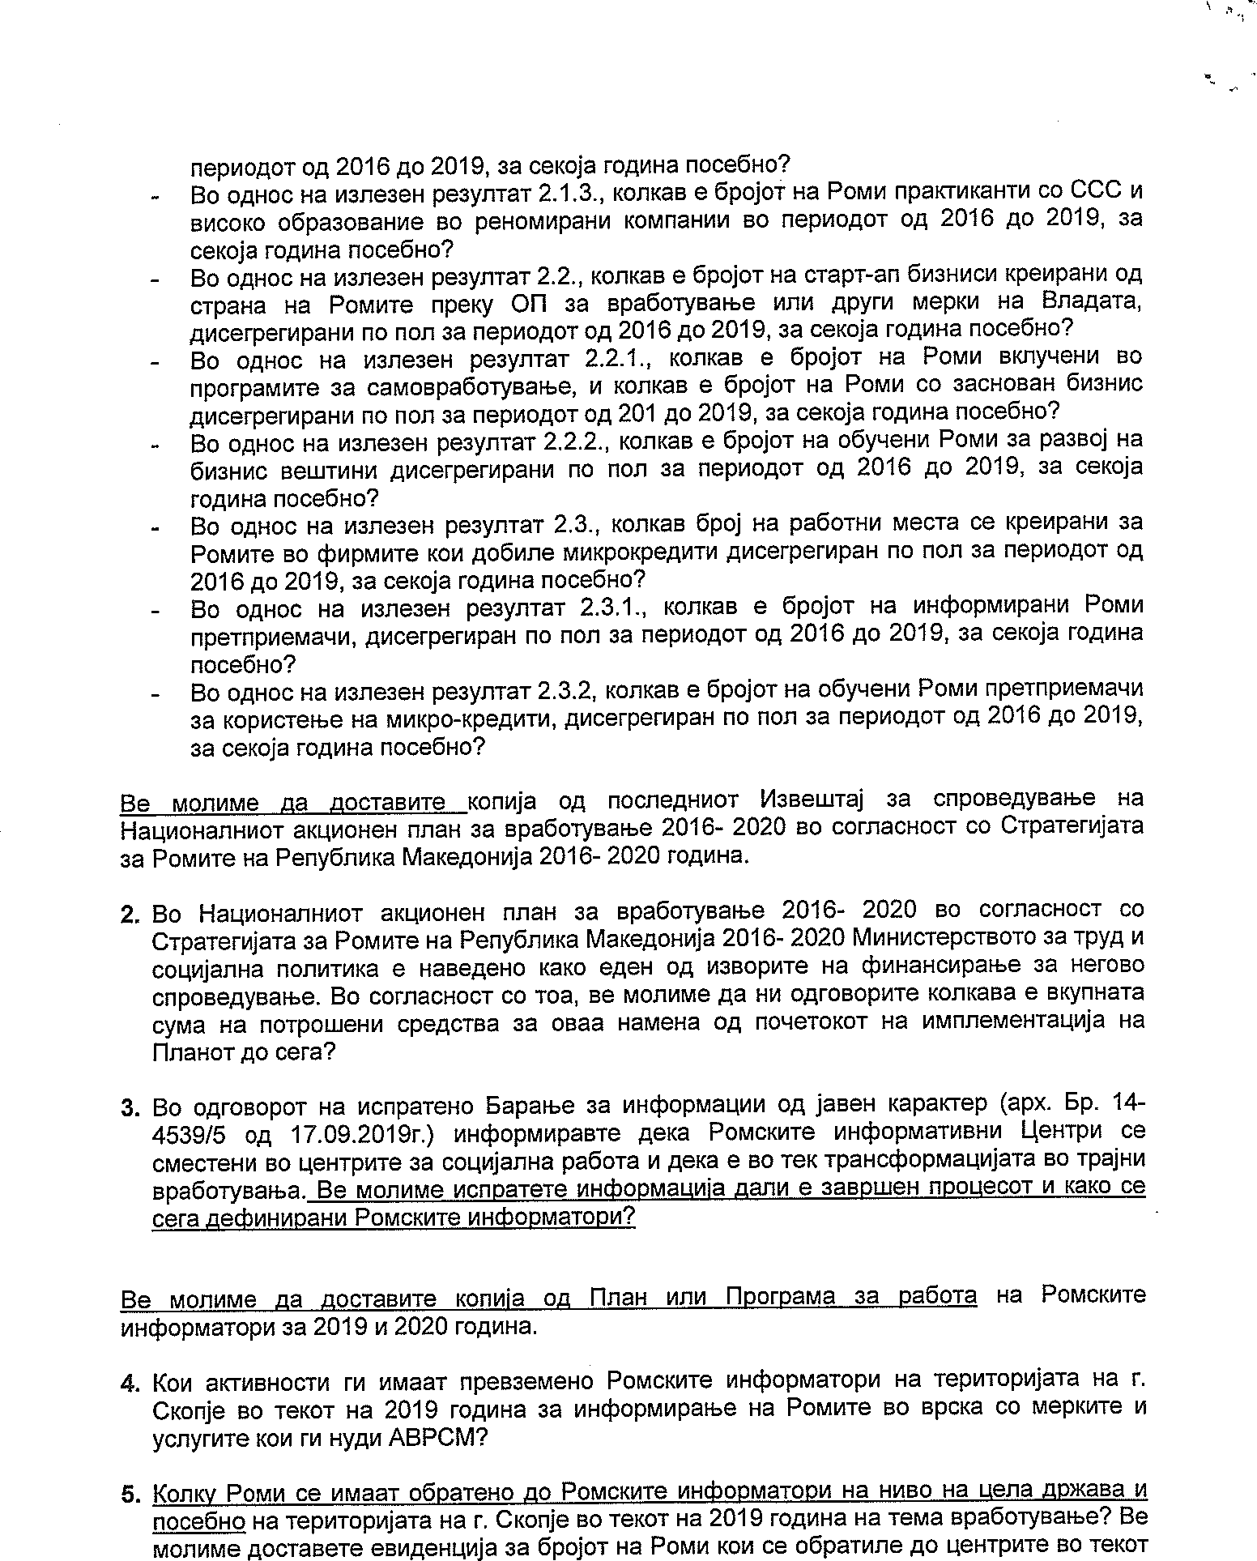
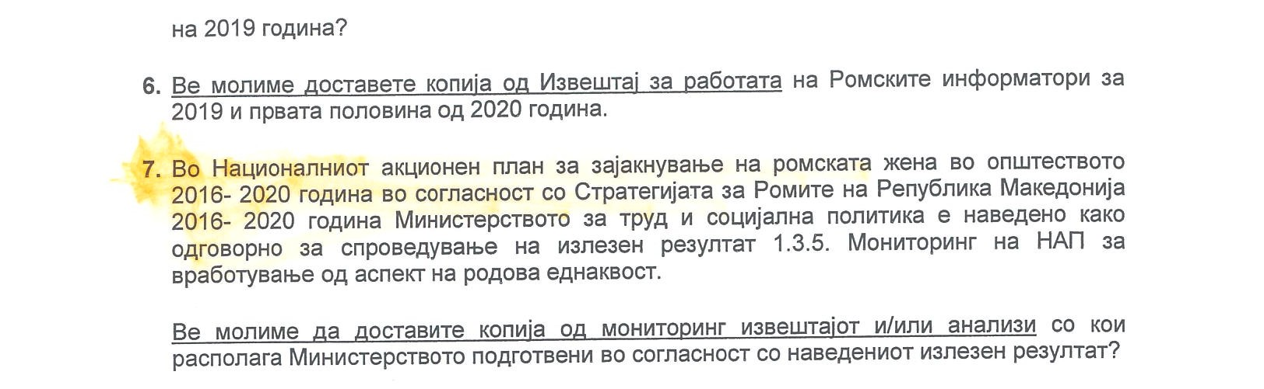
Одговор:
- Согласно процесот за систематизација на работните места, објава на Јавните огласи за вработување во Центрите за Социјална работа, во: Куманово, Тетово, Велес, Штип и Берово, Делчево и Кочани е завршен процесот, но само во Делчево и Кочани не е избран кандидат од редот на информаторите , во ЈУМЦСР Скопје, досега се објавени повеќе јавни огласи, но за жал кандидатите не ги положиле тестовите за државни службеници од Агенција за Администрација, заради тоа сеуште нема избрано лице за вработување. До крајот на годината се очекува да се објават јавни огласи во Прилеп, Битола, Гостивар и Виница. Во моментот имаме активни тројца информатори ангажирани преку Агенција за привремени вработувања со Договор за ангажирање на определено време и тоа: еден информатор сместен во ЦСР Делчево и по еден информатор сместен во Општина Гостивар и Општина Кочани.
Дополнително прашање: Ве молиме да доставите копија од План или Програма за работа на Ромските информатори за 2019 и 2020 година
Одговор:
-Во прилог следат работните обврски на информаторите согласно работните обврски наведени во нивните Договори за вработување
Опис на работни задачи:
1. Информативни услуги и логистичка поддршка за граѓаните
- застапување, преставување и логистичка поддршка на локалното население во остварувањето на одредени услуги и права од приоритетните области дефинирани во Националната Стратегијата на Ромите и Акционите планови;
- Навремено информирање на заедницата за сите конкурси и повици од јавен интерес со посебен фокус на активните мерки за вработување, мерките од социјална заштита и работа со лицата без документи
- иницира информативни средби со локалната заедница и институциите кои согласно дадениот контекст може да бидат и онлајн,
​2. Воспоставување на линк и комуникација со граѓаните, институциите и медиумите на локално ниво
3. Континуирано јакнење на личните капацитети за техничка и институционална поддршка за ромската заедница
- учествува во обуки и работилници за градење на капацитетите
4. Претставување и застапување на заедницата во однос на остварување на нивните и обврски пред институциите и градење на локални партнерства
- учество во формирањето, и работата на локалните тимови и кризни штабови на локално ниво составени од претставници на локалните партнери и од институциите ,
- известување за резултатите и процесот на имплементација на проектите од Министерството за труд и социјална политика според договорениот распоред и формати. –
- Идентификува потреби и проблеми на заедницата
- Влијае на мотивацијата на заедницата за поголемо учество во обуки и преквалификации од активни мерки за вработување
- работи на подобрување на остварувањето на услугите и правата на ромската заедница преку поттикнување на заемната соработка на институциите и локалната заедница.
- Соработува со локалните невладини организации заради поголема информираност при имплементирање на проекти од интерес на локалната заедница
- работи проактивно и учествува во локални настани поврзани со имплементирањето на локални политики за Роми.

Ромските информатори работат во главно во приоритетните области согласно барањата и потребите на ромското население и тоа права и услуги од следните области: Социјална заштита, Здравствена заштита, Образование, Вработување, Лична документација, Домување, Антидискриминација и друго.

Согласно нивното сместување во ЦСР, истите работат согласно нивните работни задачи без претходно подготвен план за работа.

4.Кои активности ги имаат преземено Ромските информатори на територијата на Град Скопје во текот на 2019 година за информирање на Ромите.
Одговор:
-Заклучно со март 2019 година, во Скопје имавме ангажирано информатор во РИЦ Шуто Оризари сместено во ЦСР Шуто Оризари, по наведениот период информаторот поднел Барање за прекин на договор за работно ангажирање, согласно месечните извештаи доставени од информаторот, за период за кој барате податок информаторот не спроведувал активности поврзани со областа Вработување .

5. Колку Роми се имаат обратено до Ромските информатори на ниво на цела држава и посебно на територијата на г. Скопје во текот на 2019 година на тема вработување? Ве молиме доставете евиденција за бројот на Роми кои се обратиле до центрите во текот на 2019 година?
Одговор:
- Согласно добиените месечни извештаи за работата на информаторите, во текот на 2019 година за прашања поврзани со активности од областа вработување во вкупно побарале 297 услуги, не вклучувајќи го Скопје.
6. Ве молиме доставете копија од Извештај за работата на Ромските информатори за 2019 и првата половина од 2020 година.
Одговор:
Во текот на 2019 година, во Ромските информативни центри се обратиле Роми со барање на најразлични информации и услуги поврзани со следните области: Социјална заштита вкупно побарани 3485 услуги, Здравствена заштита вкупно побарани 67 услуги, Образование вкупно побарани 426 услуги, Вработување вкупно побарани 297 услуги, Лична документација вкупно побарани 114 услуги, Домување вкупно побарани 94 услуги, Антидискриминација вкупно 14 услуги и 7 услуги по други области, во текот на 2019 година побарани и дадени вкупно 4504 услуги,
Во текот период јануари јуни 2020 година, има вкупно 565 услуги дадени на ромското население во Битола од јануари до април 2020 година, Гостивар, Кочани и Делчево и тоа по области Социјална заштита вкупно побарани 502 услуги, Здравствена заштита вкупно побарани 4 услуги, Образование вкупно побарани 6 услуги, Вработување вкупно побарани 37 услуги, Лична документација вкупно побарани 2 услуги, Домување вкупно побарани 6 услуги, Антидискриминација вкупно 0 услуги и 8 услуги по други области, во текот на првата половина на 2020 година побарани и дадени вкупно 565 услуги.

